**假的日历**

**需求规格说明书**

**45度炸队**

**2017年10月17号**

1.引言 3

1.1 编写目的 3

1.2 项目背景 4

1.3 综述 4

1.4 定义 4

1.5 参考文献 4

2.项目总体描述 5

2.1 产品描述 5

2.2 产品功能 5

2.2.1“假的日历”主要功能 5

2.2.2 用例图 6

2.2.3 泳道图 8

2.3 用户特点 18

2.3.1用户类型 18

2.3.2用户特征 18

2.3.3用户场景 18

2.4 假定 19

2.5 约束 20

3. 具体需求 21

3.1功能需求 21

3.1.1用户类 21

3.2外部接口需求 48

3.2.1 用户接口 48

3.2.2 硬件接口 49

3.2.3 软件接口 49

3.2.4 通信接口 49

3.3 性能需求 49

3.4 属性 51

3.4.1 可用性 51

3.4.2 安全性 51

3.4.3 可维护性 51

3.4.4 移植性 52

4． 验证验收标准 52

4.1 文档验收标准 52

4.2 软件验收标准 52

4.3界面验收标准 52

4.3.1基本登录注册界面 52

4.3.2整体用户界面 53

4.3.3拓展界面 54

4.4功能验收标准 55

4.4.1．登录功能 55

4.4.2.“更多”功能测试 55

4.4.3.“日记”功能测试 57

4.4.4.“日拍”功能测试 57

4.4.4.“日历”功能测试 58

4.4.5.部分功能的细化测试 58

4.4.6.“游客”功能测试 59

4.4其他验收标准 60

1.引言

**1.1 编写目的**

该文档首先给出项目的整体结构和功能结构概貌，试图从总体架构上给出整个系统的轮廓。然后又对功能需求、性能需求和其它非功能性需求进行了详细的描述。通过阅读本文档，客户能够确认产品的确切需求。同时，开发人员能够根据需求进行整个系统的开发与设计。文档将结合文字描述，流程图、界面原型以及类图等来描述“假的日历”的功能、性能、用户界面、运行环境、外部接口以及针对用户操作给出的各种响应。本文档明确了系统应具有的功能模块，使系统开发者能清楚的了解到用户的需求。

该需求规格说明书编制目的是明确本系统的详细需求，供用户确认系统的功能和性能，和用户形成一致的理解和确认，作为进一步详细设计软件的基础。

该文档详尽说明了这一软件产品的需求和规格，这些规格说明是进行设计的基础，也是编写测试用例和进行系统测试的主要依据。同时，该文档也是用户确定软件功能需求的主要依据

本文档面向多种读者对象：

**·**项目经理：项目经理可以根据该文档了解预期产品的功能，并据此进行系统设计。

**·**设计员：对需求进行分析，并设计出系统，包括数据库的设计。

**·**程序员：根据本文档描述的需求，进行系统的开发。

**·**测试员：根据本文档对软件产品进行功能性测试和非功能性测试。

**·**用户：了解预期产品的功能和性能，并与分析人员一起对整个需求进行讨论和协商。

**·**在阅读本文当时，首先要了解产品的功能概况，然后根据自身的需要对每一功能进行适当的了解。

**1.2 项目背景**

**·**软件名称：假的日历

**·**项目任务提出者：45度炸团队

**·**项目开发者：福州大学软件工程实践“45度炸”小组

**·**项目任务： 开发一个软件能让用户记录安排自己的生活，能够在上面撰写日记规划日常等等。

**1.3 综述**

本文档的主要内容有：项目总体描述、具体需求、验收验证标准。总体描述部分对系统的整体结构进行了大致的介绍；具体需求部分对外部接口需求、功能呢需求和性能需求进行了详细的描述；验证验收标准部分对系统的验证标准和验证方法进行了详细描述。

开发小组通过调查与讨论整理总结出了本文档的内容。

**1.4 定义**

|  |  |  |
| --- | --- | --- |
| **序号** | **缩写** | **定义** |
| **1** | app | 应用程序，Application 的缩写，一般指手机软件。 |
| **2** | Android | Android 是一种基于 Linux 的自由及开放源代码的操作系统，主要使用于移动设备，如智能手机和平板电脑，由 Google 公司和开放手机联盟领导及开发。 |

**1.5 参考文献**

1. GB-T8567-2006，《计算机软件文档编制规范》[S]
2. Roger S.Pressman（美） 著，郑人杰等译.软件工程[M].第七 版.北京：机械工业出版社,2011.
3. 邹欣，《构建之法》（第三版），人民邮电出版社，2017.7

2.**项目总体描述**

**2.1 产品描述**

当代年轻人缺乏对今天的总结，明天的规划，甚至是对未来的规划，因此他们需要这样的一个APP来引导，督促他们，让其养成每日规划，每天写日记的习惯。

“假的日历”是基于Android平台的APP，它就是提供规划、日记等功能给人提供一个平台规划自己，记录自己的生活，通过一些规则来约束规范人，养成良好的习惯。当然了，APP还特地设置了一些人性化的模块，拥有记录生活的功能，会更加的人性化。

对于那些平时喜欢日记，喜欢规划的用户群体，给予他们一个私密空间，来保存这些珍贵的记录，留下走过的足迹，打造他们专属的故事集。

**2.2 产品功能**

### 2.2.1“假的日历”主要功能

|  |  |
| --- | --- |
| 功能 | 概述 |
| 日历 | 查看日期。 |
| 日记 | 撰写查看自己的日记，日记可设为私密日记和可共享日记，发表为可共享日记时可获取点数，通过消耗点数可查看他人的可共享日记。 |
| 日拍 | 上传每日照片，记录生活的美。 |
| 每日规划 | 1. 常规规划：规划一个周期内自己每天要做的事情，如：每日运动、每日阅读。 2. 临时规划：临时规划某一天要做的事情，如：写软件工程作业。 |
| 我的备忘 | 备忘录，记录提醒以防止自己忘记未来要做的事情。 |
| 我的足迹 | 用一种时间轴的方式记录自己的足迹（类似记录自己的旅游记录）。 |
| 他山之石 | 他人日记，可通过消耗点数查看他人的可共享日记。 |

**附：**

**1.规则系统：**允许用户给定一个时间作用域，当你违反规则（没有进行每日规划和日记）的时候，系统将从云端随机删除用户某一天的记录（包括当天的规划、日记、照片等等），这天可能是来自过去的某一天，也可能是来自未来。当你连续违反7次的时候，系统会销毁你全部的云端记录，利用记录的珍贵性来实现监督用户是规则系统的核心。

**2.点数系统：**我们把用户的日记、照片、短视频分为两类，一类可共享性记录，一类为私密记录。当用户上传可共享性记录的时候，将会获取1点点数，每日的点数上限是5点。用户通过消耗5点点数，可以用来查看其他用户共享的图文记录（共享的内容具有随机性），同时消耗10点点数还可以用来挽回被规则系统收回云端记录（最多七天前的记录）。

### 2.2.2 用例图



### 2.2.3 泳道图

**·日历功能**



**·日记功能**



**·日拍功能**

**·我的规划**

**·我的备忘**

**·我的足迹**

**·他山之石**

**·个人管理**

**·违规管理**

**·设置**

**2.3 用户特点**

**2.3.1用户类型**



**·**本软件没有限制用户类型，所有人都有可能成为该APP的用户。

**2.3.2用户特征**

（1）用户

A.李同学

B.张先生

1. 用户需要解决的问题

李同学：做事有拖延症，不够自律，需要有个产品来约束自己。

张先生：事务繁多，需要有个产品来进行规划备忘。

**2.3.3用户场景**

**场景一：**

新的一天开始了，李同学在开始一天的学习工作前，先拿起手机打开了“假的日历”APP，在“我的规划”版块里面查看了自己的常规规划：（1）傍晚运动一个小时；（2）阅读一个小时；（3）背诵30个英文单词；（4）练习半个小时书法。并且在临时规划里添加了一项规划：（1）23:00前完成软工实践作业。李同学完成规划后，元气满满开始了一天的生活。

**场景二：**

在中午吃完饭后，李同学开始完成自己的规划（3）：背诵30个英文单词以及规划（4）：练习半个小时书法；李同学花了20分钟背诵又花了半小时练习书法完成后，打开“假的日历”APP，在“我的规划”版块中的“规划（3）：背诵30个英文单词”和“规划（4）：练习半个小时书法”后面点击“√”表示已完成。

**场景三：**

傍晚下课后，李同学按照自己的规划到操场进行运动，经过一个小时的运动，李同学略显疲惫却又倍感知足，于是趁着好心情和夕阳来了张“合照”。李同学在一旁休息，打开了“假的日历”APP，在“日拍”版块中上传了刚刚以夕阳为背景的自拍，设置为私密发表，所以此时无法获取点数。李同学顺便查看了自己过往的照片，看着过往的照片看看自己的变化自己的成长，情怀满满，回忆满满，感觉越来越帅了。

然后又到“我的规划”那边在“规划（1）：运动一个小时”后面打“√”表示已完成。看着规划上面还有一项常规阅读计划和一项临时作业计划没完成，于是李同学便整理整理准备吃饭完成自己的规划。

**场景四：**

李同学在23:00前完成了今日的所有规划，当他看到APP中“我的规划”里面的项目全部显示已完成后露出了笑容。于是他开始进行了一天的总结，开始在“日记”版块撰写今天的所遇所闻。李同学感觉今天的生活很充实，日记内容很励志，他想分享今天的生活，于是他将日记设为可共享性发表，因此他获取了1点点数，其他人可通过消耗5点点数查看李同学的日记。

**场景五：**

李同学完成所有的日记和规划后颇为感慨，他联想到他此前有点拖延症，在刚使用这个APP时，有一天没有及时完成自己的规划和日记。所以这个APP“狠心”的删除了他某一天的云端记录（包括当天的规划、日记、照片等等），然后他花了几天按时完成日记规划并发表了一些可共享性日记，照片等等获取了一定点数最后才花费了25点点数找回了被删除那天的记录。从那以后，他就尽力及时完成规划和日记，慢慢的他克服了拖延症，这也是他使用这个APP的收获之一。

**场景六：**

李同学在APP上发现自己通过发表可共享性内容所获取的点数累计达到了5点，于是他打开了“他山之石”版块，消耗了5点点数查看了其他人的可共享性内容。

**场景七：**

李同学刚刚读了一篇别人的可共享日记，里面记录的是别人的旅游日志，李同学意犹未尽于是他在APP中打开“我的足迹”版块，里面过时间轴的方式记载他过往的旅游足迹，李同学下拉着时间轴，通过点击查看相片回忆着过去。

**场景八：**

李同学在APP上查看了自己过往的足迹，于是旅游的想法从内心油然而生，李同学想着跟朋友计划一下放假的时候出去旅游，但是时间太晚了他又不想打扰他的朋友，又怕忘记和朋友提起这个计划。于是他在APP中的“我的备忘”版块中添加了第二天的备忘：和小王一起讨论旅游计划。于是李同学过完了充实的一天，满意的上床入睡了。

**2.4 假定**

**（1）用户支持：**

假定项目开发的各个环节中得到用户的有效支持和配合。

**（2）技术支持：**

假定开过程中小组成员能够针对项目需求去积极学好相应知识技能，如果开发时遇到问题能够及时得到老师的指导以及同学的帮助。

**（3）人员配合：**

假定开发过程中小组成员能够对自身任务进行合理安排，对时间进行合理规划。协调配合团队完成任务。

**（4）时间支持：**

假定项目开发时间不会提前。

**（5）需求限定：**

假定项目需求基本确定后不会有太大改变。

**2.5 约束**

**（1）人员约束：**

团队成员3人，福州大学15级计算机六班学生。人员较少因此每个人需要分配更多的任务。

**（2）管理约束：**

**·**由一人担任本开发小组的组长，主要负责人员分工，任务细化和分配、项目质量和项目进度的整体把控，以及有效组织团队的沟通，提高团队协作效率。

**·**开发中遇到问题，有所有小组成员讨论，得出解决方案带选项，最后由组长确定最终解决方案。

**·**小组成员首次合作，需要一个磨合过程，需要明确自身责任，分清各自的任务，互相配合，遇到问题小组组长必须能够进行有效协调，才能快速、有效地完成开发过程。

**（3）技术约束：**

**·**本次开发设计前端和后端，以及两端之间的互联互通。工作量大，还涉及多种编程语言和安全性问题，这是一个比较大的挑战。

**·**小组的成员此前没有实际项目开发经验，所以开发过程中需要学习新技术，开发进度会有一定影响。

**（4）时间约束：**

本次开发工作量大，人员少且技术不成熟，另外还要进行其他课程的学习，所以时间是一个约束条件，我们需要和时间赛跑。

# 具体需求

引入类图明确该项目中角色分类级角色之间的相互联系



## **3.1功能需求**

### 3.1.1用户类

用户在未登录的情况下打开app时使用游客身份来使用app的功能。

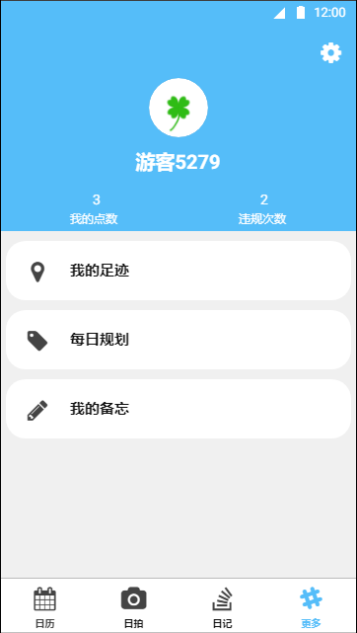

**登录界面**

游客在点击自己头像后进入登录页面，已经有帐号的用户可以使用用户名/手机号/邮箱来进行登录，没有账号的用户可以进行注册或使用第三方登录（也许会有？）。

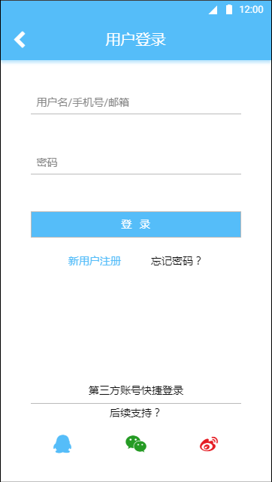

**注册界面**

用户可以使用邮箱和手机验证码进行注册。

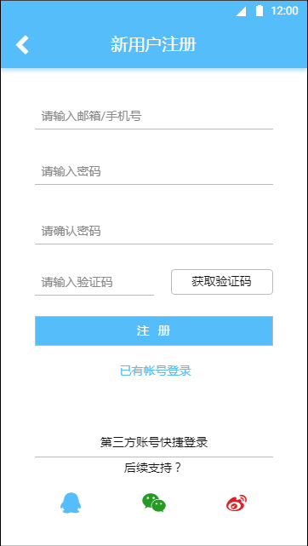

**忘记密码**

忘记密码的用户可以通过手机号/邮箱获取验证来重置密码。

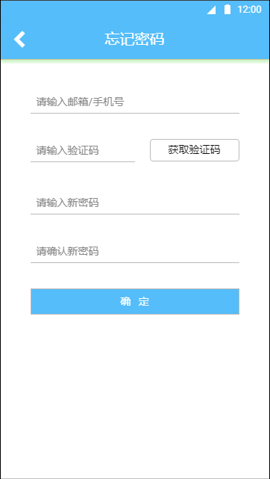

**首页**

首页上半部分是日历，下拉可以查看今日的规划和备忘，底部dock栏可以切换**页面（日历、日拍、日记、更多）**

开启规则系统后因为违反规则被删除记录的那天在日历中会有特殊标记。

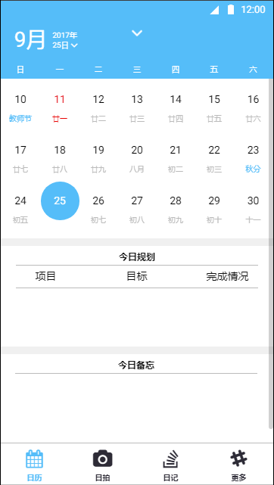

**日拍**

用户通过该界面查看自己每天上传的照片，点击右上角的加号可以上传新的照片，可以选择拍照或者从相册中选择。选择拍照的话会调用系统相机，选择从相册中选择会调用系统相册，选好图片后进入发布界面。点击照片可以查看照片描述。点击图片右上方的删除按钮可以删除该图片。

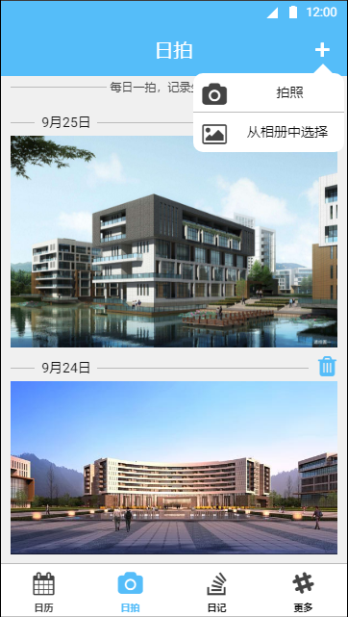

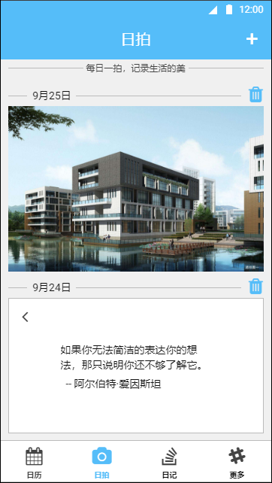

**新的照片**

用户可以在该界面上传自己选中的照片，添加照片描述，同时可以选择私密或者共享。

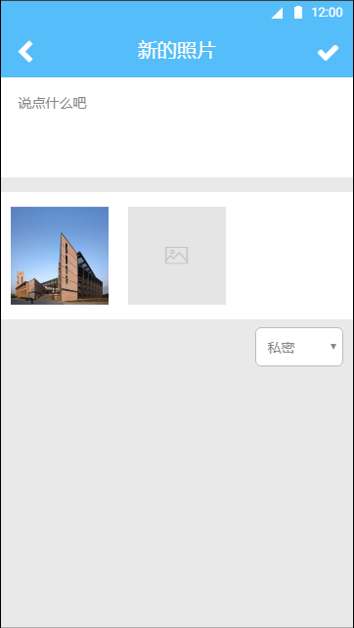

**日记**

用户可以在该界面查看自己每天写的日记，点击每个日记可以查看日记详情，点击日记旁边的垃圾桶图标可以删除该日记，点击左上角的图标可以筛选日记的日期，点击右上角的图标可以写新日记。

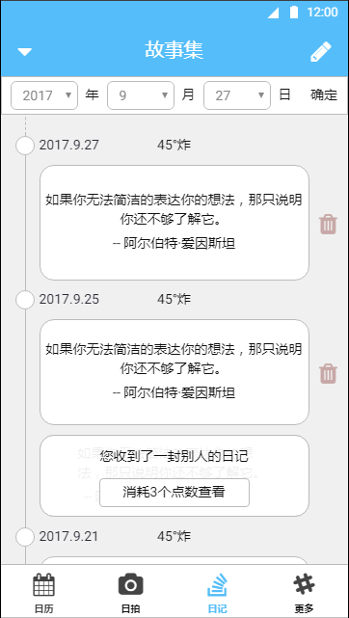

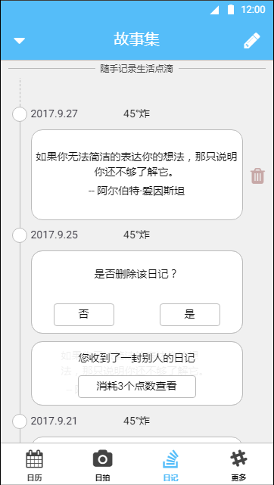

**日记详情**

在这个界面下用户可以查看日记的完整信息，下方是写日记时的心情和日记的状态（私密或者共享），点击右上角的图标可以编辑日记。

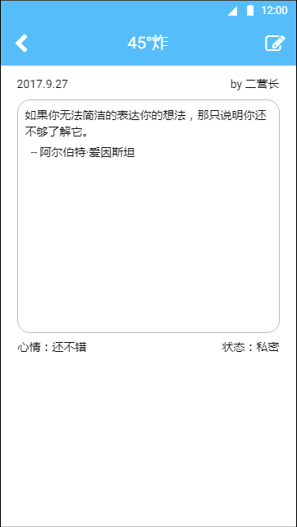

**编辑日记**

用户在这个界面下可以编辑自己所写的日记，更改日记的状态。

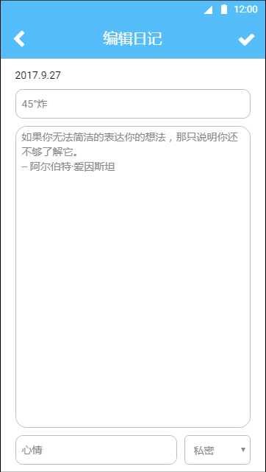

**新日记**

用户在该界面下写新的日记，右下角的复选框可以选择日记是私密的或者共享的，如果日记是共享的则有可能会被其他用户查看。

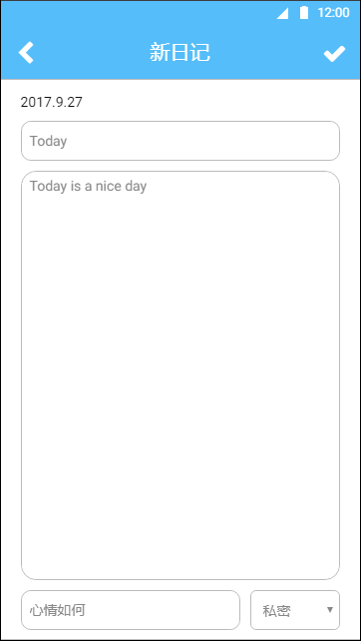

**更多**

在这个界面下用户可以查看自己的头像和点数、违规次数。点击头像可以查看用户的个人信息。点击违规次数可以查看违规信息。下方是各个功能的按钮，点击可以进入相应的功能界面，右上角是设置按钮，用户点击后可以进入设置界面。

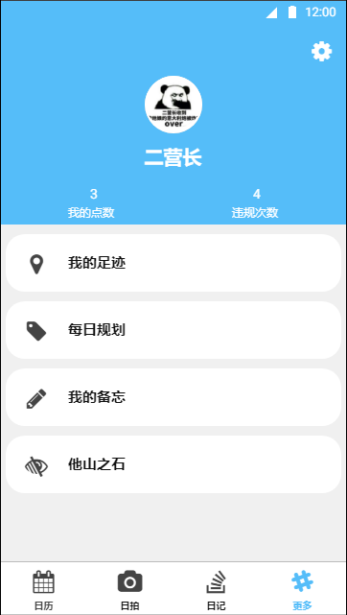

**个人信息**

在这个界面用户可以查看和编辑自己的信息，绑定邮箱和手机号，同时也能退出登录。

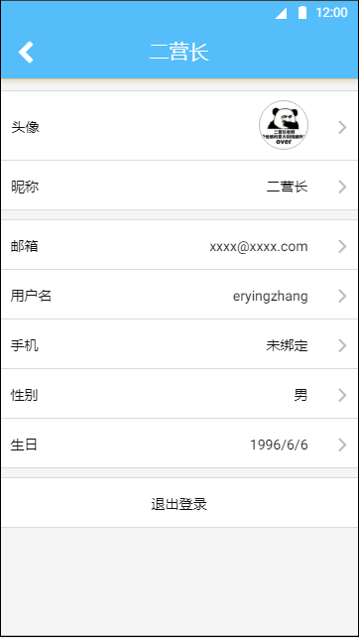

**我的足迹**

在这个界面下用户可以查看自己去过的一些地点，并且可以看到相应的日期。点击右上角的菜单可以选择添加或者删除足迹。

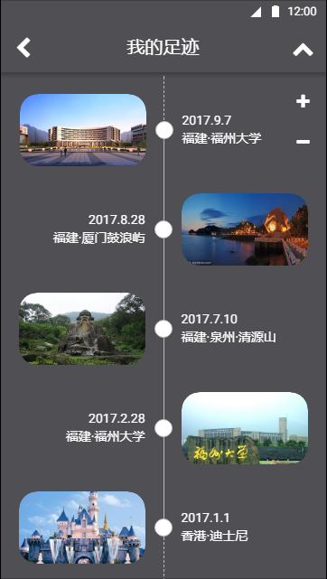

**添加足迹**

用户可以在这个界面添加新的足迹，从相册中选择要上传的图片，地点从系统获取，或者可以手动输入。



**删除足迹**

用户点击删除足迹后在这个界面可以删除足迹，勾选要删除的足迹后点击右上角的按钮完成删除，点击左上角的按钮可以取消删除，返回足迹界面。

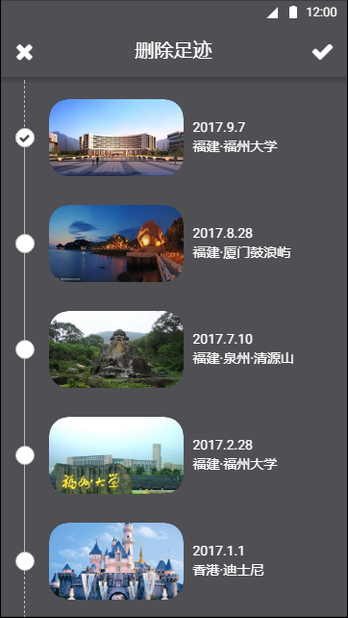

**每日规划**

用户在这里可以查看到自己每天的规划，规划分为长期和临时，长期规划每天都有，临时规划仅限与当天。点击右上角的加号可以创建新的规划。规划默认状态为未完成，完成规划后点击规划右边的勾可以将规划变为已完成状态，点击叉号可以删除该规划（长期规划则删除当天以后的记录，已完成的记录不删除）。

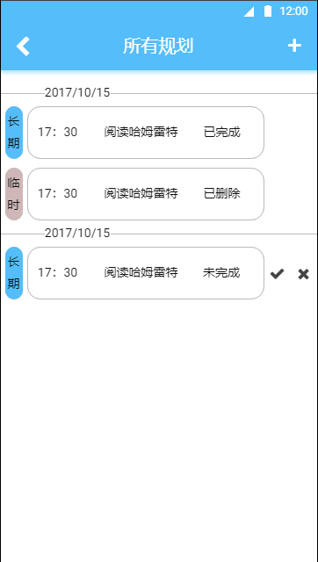

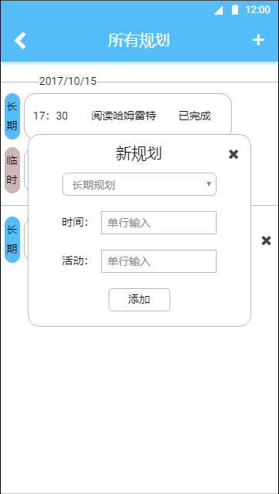

**我的备忘**

在这个界面用户可以查看每天的备忘，通过右上角的加号可以添加新的备忘。点击备忘进入详情界面后点击右上角的图标可以删除备忘。

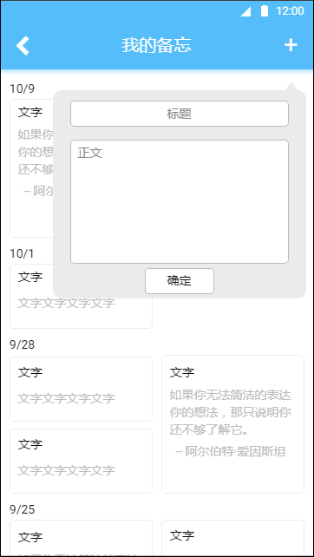

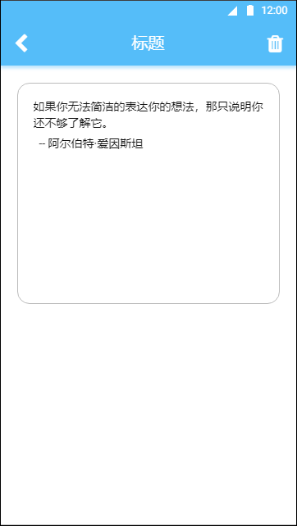

**他山之石**

在这个界面用户可以随机获得别的用户的共享信息，点击信封中间的圆形图标后可以决定是否花费点数查看。



**违规界面**

用户在这个界面下可以查看自己的违规记录，违规时间和被封印记录的日期，点击右边的解封按钮可以恢复被删除的记录。

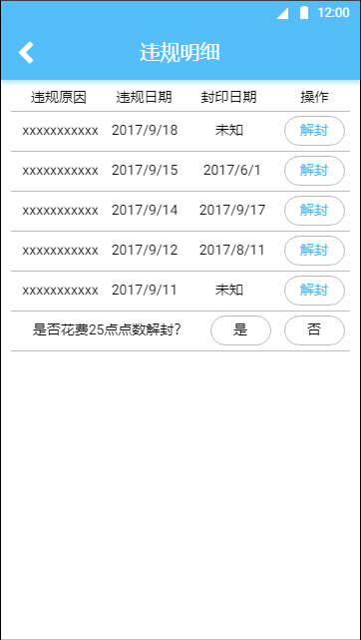

**设置界面**

用户在该界面可以开启和关闭规则系统（规则系统默认关闭）。

开启规则系统后用户可以选择开启或者关闭任一方面的限制（日记，规划，日拍）。

并且选择规则系统结束的日期，在该日期之前用户不能手动关闭规则系统。

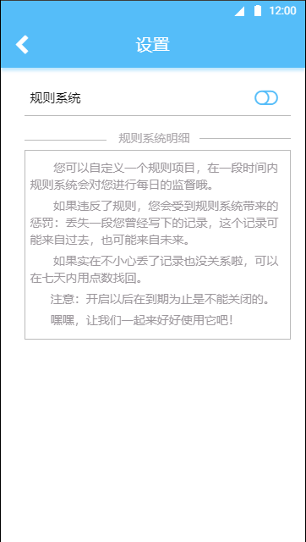

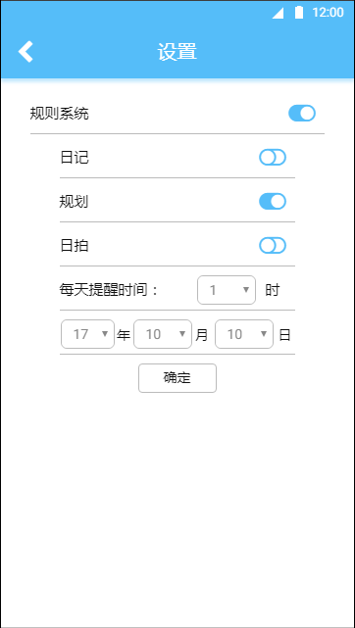



## 

## **3.2外部接口需求**

### 3.2.1 用户接口

无特殊需求

### 3.2.2 硬件接口

GPS，相机

### 3.2.3 软件接口

操作系统：Android系统

数据库：

开发工具：Android Studio

### 3.2.4 通信接口

TCP/IP通信协议接口

## **3.3 性能需求**

|  |  |  |  |
| --- | --- | --- | --- |
| **类别** | **字段** |  | **精度** |
| **用户** | 用户名 | userName | 6-18位数字和字母的组合 |
| 手机号 | phoneNumber | 11位数字 |
| 邮箱 | E-mail | 30位字符串 |
| 密码 | Password | 6-18位数字和字母的组合 |
| 昵称 | Petname | 不超过10个字符 |
| 性别 | Sex | 一个字符 |
| 生日 | Birthday | 10个字符 |
| 点数 | Point | 整型 |
| 违规次数 | Times | 整型 |
| 日记 | Diaries | 日记对象数组 |
| 日拍 | Pictures | 日拍对象数组 |
| 规划 | Plans | 规划对象数组 |
| 备忘 | Memos | 备忘对象数组 |
| 足迹 | Tracks | 足迹对象数组 |
| **日记** | 用户名 | username | 6-18位数字和字母的组合 |
| 编号 | No | 整型 |
| 标题 | Title | 不超过64个字符 |
| 正文 | Text | 不超过1024个字符 |
| 心情 | Mood | 不超过10个字符 |
| 共享 | Share | true或false，布尔型 |
| 日期 | Date | 10个字符 |
| **备忘** | 用户名 | username | 6-18位数字和字母的组合 |
| 编号 | No | 整型 |
| 标题 | Title | 不超过64个字符 |
| 正文 | Text | 不超过1024个字符 |
| 日期 | Date | 10个字符 |
| **规划** | 用户名 | username | 6-18位数字和字母的组合 |
| 编号 | No | 整型 |
| 规划名 | Planname | 不超过20个字符 |
| 时间 | Time | 5个字符 |
| 完成 | Complete | true或false，布尔型 |
| 长期 | Long | true或false，布尔型 |
| 日期 | Date | 10个字符 |
| **违规** | 用户名 | username | 6-18位数字和字母的组合 |
| 编号 | No | 整型 |
| 原因 | Reson | 不超过50个字符 |
| 违规日期 | Wday | 10个字符 |
| 封印日期 | Fday | 10个字符 |
| 解封 | Relieve | true或false，布尔型 |
| **日拍** | 用户名 | username | 6-18位数字和字母的组合 |
| 编号 | No | 整型 |
| 描述 | Description | 不超过100个字符 |
| 图片 | Picture |  |
| 日期 | Date | 10个字符 |
| **足迹** | 用户名 | username | 6-18位数字和字母的组合 |
| 编号 | No | 整型 |
| 日期 | Date | 10个字符 |
| 地点 | location | 不超过20个字符 |
| 图片 | Picture |  |
| **规则** | 用户名 | username | 6-18位数字和字母的组合 |
| 日记 | Diary | true或false，布尔型 |
| 规划 | Dayplan | true或false，布尔型 |
| 日拍 | Daypic | true或false，布尔型 |
| 提醒时间 | Remind | 不超过20个字符 |
| 结束日期 | Edate | 不超过20个字符 |
| 开启 | ON | true或false，布尔型 |
| **日历** | 用户名 | username | 6-18位数字和字母的组合 |
| 年 | Year | 整型 |
| 月 | Month | 整型，1~12 |
| 日 | Day | 整型，1~31 |
| 农历年 | Lunar_year | 整型 |
| 农历月 | Lunar_month | 整型 |
| 农历日 | Lunar_day | 整型 |
| 节日 | Festival | 不超过10个字符 |
| 节气 | Solar_term | 不超过10个字符 |
| 星期 | Week | Int型，1~7 |
| 备忘 | Plans | 备忘对象数组 |
| 规划 | Memos | 规划对象数组 |

1. 按照规定的数据格式输入，否则系统提示输入错误并要求重新输入。
2. 程序响应时间在人的感觉和视觉范围内，长时间无响应提示用户刷新
3. 要求数据库性能良好
4. 能够适应迭代开发

## 

## **3.4 属性**

### 3.4.1 可用性

界面简洁易用，便于用户理解和操作。对格式和数据类型限制的数据，进行 验证，包括 android 端验证和服务器验证，并采用错误提醒机制，提示用户输入正确数据 和正确的操作系统。

### 3.4.2 安全性

1. 重要信息加密

对登录名、密码、手机号、邮箱进行加密。不会泄露用户的个人信息。同时对私密的日记等信息也进行加密。

1. 记录日志

记录软件运行时发生的所有错误信息，并生成日志文件。

1. 故障处理

在出错时保证数据库信息完整。

### 3.4.3 可维护性

开发过程中对每个功能进行模块化，便于以后对每个功能的单独修改，并保留每个版本的源代码。代码遵循一定的规范，有足够的注释，便与其他开发人员理解代码。记录每次的优化和更改，便于之后检查。

### 3.4.4 移植性

本软件目前针对Android平台开发，因为目前Android平台的用户基数最大，便于推广。但是目前移动端中ios平台更容易获利，所以后期可能会对ios平台开放接口。

1. **验证验收标准**

**4.1 文档验收标准**

（1）项目开发计划

（2）初代的功能模块细则

（2）软件需求规格说明书（SRS）

（3）项目总结报告

**4.2 软件验收标准**

（1）APP安装包

（2）后台PC端管理程序

**4.3界面验收标准**

**4.3.1基本登录注册界面**

|  |  |  |  |
| --- | --- | --- | --- |
| **界面序号** | **界面名称** | **界面描述** | **备注信息** |
| **1** | 登录界面 | 标题栏显示“用户登录“，第一个输入框内显示”手机号/邮箱“，第二个输入框显示”密码“，有”登录“、”新用户注册“、”忘记密码“按钮。 |  |
| **2** | 注册界面 | 标题栏显示“新用户注册“，有四栏输入框，分别填写，邮箱手机号，密码和确认密码，有”获取验证码“按钮和”注册“按钮。有已有账号登录”的返回上一级的途径。 |  |
| **3** | 忘记密码界面 | 标题栏显示“忘记密码”，页面依次有手机号，验证码，密码，确认密码输入框，拥有“确认”按钮。 |  |

**4.3.2整体用户界面**

|  |  |  |  |
| --- | --- | --- | --- |
| **界面序号** | **界面名称** | **界面描述** | **备注信息** |
| **1** | 个人界面 | 中上地区显示“用户名“和”头像“，右上方提供设置按钮，最下方依次有“日历”、“日拍”、“日记”、“更多”选项。界面需要显示“我的点数“和”违规次数“。下来依次显示”我的足迹“、”每日规划、我的备注“、”他山之石“。 |  |
| **2** | 足迹界面 | 标题栏显示“我的足迹“。中心线为一个时间轴，左右分别显示时间位置以及图片。右上角可以添加足迹。 | 有“+“按钮为添加足迹的扩展界面。 |
| **3** | 规划界面 | 标题栏显示“所有规划“，下来显示时间以及具体规划条例，左边显示规划标签类型”长期“或者”临时“，右边显示完成情况，有√的按钮 | 有“+“按钮为添加规划的扩展界面。 |
| **4** | 备忘界面 | 标题栏显示“我的备忘“，下面显示时间和具体备忘录的内容，右上角有添加备忘录 | 有“+“按钮为添加备忘的扩展界面。 |
| **5** | 规则系统设置界面 | 标题栏显示“设置“，下面有规则系统开启开关 |  |
| **6** | 个人信息界面 | 标题栏显示昵称，依次有头像、昵称、邮箱、用户名、手机、性别、生日。有退出登录按钮 |  |
|  |  |  |  |
| **7** | 日历界面 | 标题栏显示“日历“，下方依次显示日历、今日规划、今日备忘。 |  |
| **8** | 日拍界面 | 标题栏显示“日拍“，下方依次显示时间和图片 | 有“+“按钮为添加日拍的扩展界面。 |
| **9** | 日记界面 | 标题栏显示“故事集“，下方依次以时间的方式显示部分日记内容，有删除按钮。 | 有添加故事集的按钮。有概率自动推送别人的故事。 |

**4.3.3拓展界面**

|  |  |  |  |
| --- | --- | --- | --- |
| **界面序号** | **界面名称** | **界面描述** | **备注信息** |
| **1** | 添加足迹界面 | 标题栏显示“新的足迹“可以添加图片和位置信息。 |  |
| **2** | 添加规划界面 | 弹出新规划，可以选择规划标签类型“长期“或者”临时“，有时间和活动的输入框，有添加的按钮。 |  |
| **3** | 添加备忘录界面 | 有标题和正文的输入框，有确认的按钮。 |  |
| **4** | 添加日拍的界面 | 有可以选择日拍的标签下拉框，内容为“私密“和”共享“。 | 可以选择拍照或者中相册中获取。 |
| **5** | 添加日记的界面 | 标题栏显示“新日记“，自动显示当天时间，有标题和正文的输入框，有可以填写自己的心情的输入框，可以设置是否为私密类型 |  |

**4.4功能验收标准**

**4.4.1．登录功能**

|  |  |  |  |  |  |
| --- | --- | --- | --- | --- | --- |
| **测试功能** | **测试项** | **操作** | **检验点** | **预期结果** | **完成情况** |
| **登录** | 登录界面 |  | 用户名和全为密码为空 | 登录按钮完整 |  |
| 输入用户名 | 用户名输入（4-12位） | 用户名输入框完整 |  |
| 输入密码 | 密码输入（6-20位） | 密码输入框完整且密码框内容不可见 |  |
| 单击新用户注册 |  | 弹出新用户注册界面 |  |
| 单击忘记密码 |  | 弹出忘记密码的界面 |  |
| 登录功能 | 不输入任何信息，点击登录 | 登录功能的完整性和完备性验证 | 无法登录，提示“用户名和密码不能为空” |  |
| 仅输入用户名 或仅输入密 码，点击登录 | 登录功能的完整性和完备性验证 | 无法登录，提示“用户名和密码不能为空” |  |
| 输入错误的用 户名或密码，点击登录 | 登录功能的完整性和完备性验证 | 无法登录，提示“用户名或密码错误” |  |
| 输入正确的用 户名和密码，点击登录 | 登录功能的完整性和完备性验证 | 完成登录，弹出登录的后日历界面 |  |

**4.4.2.“更多”功能测试**

|  |  |  |  |  |
| --- | --- | --- | --- | --- |
| **测试功能** | **测试项** | **具体操作（检验点）** | **预期结果** | **完成情况** |
| **更多** | 个人信息设置 | 单击头像，能否完成修改个人信息。能否退出登录。 | 能够显示个人信息界面，并且完成修改，能够单击“退出登录”，实现退出登录。 |  |
| 违规次数明细与解封 | 点击违规明细，能否显示违规界面。在弹出的违规明细界面能否完成解封操作。 | 能够弹出违规明细界面，在弹出的违规明细中。在选择解封之时，有提示是否完成消耗25点数完成解封。选择是，可以完成解封。 |  |
| 我的足迹 | 点击我的足迹，能否显示我的足迹，点击添加足迹，能否顺利添加足迹。添加足迹时候能否位置信息为空。 | 能够显示我的足迹，能够正确弹出添加足迹界面。位置信息为空的时候，不能添加足迹，允许不上传图片。 |  |
| 每日规划 | 点击每日规划能否弹出每日规划界面，打勾的按钮单击时能否触发。能否添加新的规划，新规划中是否能够选择规划的标签类型，在输入为空的时候能否添加规划。 | 能够正确的弹出每日的规划，并且单击打勾按钮的时候，能够显示“已完成”。添加规划的按钮能够弹出“新规划”的界面，该界面可以选定规划的类型（是否为长期规划），并且在时间和活动信息为空的条件下不能完成添加每日规划，并且提示“添加的活动信息不能为空”。 |  |
| 我的备忘 | 点击我的备忘能否弹出我的备忘界面，能否正确显示备忘信息。能否添加新的备忘信息，当备忘录信息为空的时候，能否实现添加。 | 能够正确的弹出我的备忘界面，能够正确显示备忘录的部分内容和具体时间。添加新备忘录的按钮能够弹出新的备忘录的界面，并且必须要求书写标题和正文才能完成添加，否则提示“添加的备忘录标题和正文不能空”。 |  |
| 他山之石 | 能否显示他山之石的界面，单击信封是否能通过消耗点数来得到信封内容。弹出的提示中，是与否的按钮能否使用。 | 能够显示他山之石的界面，单击信封会提示“是否通过消耗5点点数来获得信封的内容”，是与否的按钮能够正常触发。 |  |

**4.4.3.“日记”功能测试**

|  |  |  |  |  |
| --- | --- | --- | --- | --- |
| **测试功能** | **测试项** | **具体操作（检验点）** | **预期结果** | **完成情况** |
| **日记** | 故事集查询功能 | 点击左上角按钮，能否弹出搜索框，能否根据时间完成搜索。 | 能够完成对故事集的时间搜索和内容搜索。 |  |
| 删除日记功能 | 点击垃圾桶按钮 | 能够弹出提示“是否删除该日记”，确认后提示“该日记已被删除”。 |  |
| 推送日记的查看功能 | 能否通过只消耗3点点数来查看 | 查看他人日记时候，确实只消耗了3点点数，并且能弹出他人日记内容。 |  |
| 添加故事集功能 | 点击右上角添加按钮 | 能够弹出添加故事集界面。 |  |
| 添加故事集特殊事件 | 故事集标题或正文为空 | 提示“标题和正文不能为空”。 |  |
| 私密性设置 | 新故事集内是否有私密和共享标签 | 存在。 |  |

**4.4.4.“日拍”功能测试**

|  |  |  |  |  |
| --- | --- | --- | --- | --- |
| **测试功能** | **测试项** | **具体操作（检验点）** | **预期结果** | **完成情况** |
| **日拍** | 添加新日拍功能 | 点击右上角的添加按钮 | 能够弹出拍照和从相机中选择的按钮 |  |
| 拍照功能 | 点击“拍照”，拍照完成后能否跳转的添加日拍界面 | 能够正确弹出照相机的拍照界面，并且在拍照完成后跳转至添加日拍界面 |  |
| 从相册中选择 | 点击“从相机中选择”，是否有私密性设置 | 能够弹出新的照片，并且拥有私密性设置 |  |

**4.4.4.“日历”功能测试**

暂无功能测试。同上述的界面验证中，需要满足界面的完备性。并且底栏的按钮功能正常即可。

**4.4.5.部分功能的细化测试**

|  |  |  |  |  |
| --- | --- | --- | --- | --- |
| **测试功能** | **测试项** | **具体操作（检验点）** | **预期结果** | **完成情况** |
|  | 我的足迹的位置信息测试 | 能否完成GPS自动定位。 | 能够通过手机自带的GPS定位系统，自动完成位置信息的填充。 |  |
| 查看“我的日记”时候能否正常完成二次编辑 | 点开日记并查看，点击右上角的编辑按钮。 | 能够正常的编辑日记的标题，内容，以及心情，私密性设置。 |  |
| 规则系统的设置细化 | 能否自定义规则内容，自定义提醒时间，自定义规则的作用域，单击确定后能否更改规则系统的具体细则和时间。 | 能否正确设置规则的内容和提醒时间和作用于，单击确定后无法完成规则系统的具体细则和时间的更改，也无法完成取消。 |  |
| 完成规则系统设定后的设置面板 | 点击设置。 | 只显示规则系统的截至时间，不能够再次进行设置。 |  |
| 点数不足时候的解封设置 | 点击解封。 | 无法完成解封，并提示“点数不足”。 |  |
| 点数不足时候的他山之石观看他人日记和日拍设置 | 点击他山之石的信封。 | 无法打开信封，并提示“点数不足”。 |  |
| 超出七日后的违规细则设置 |  | 该细则在信息栏被抹去解封按钮，无法完成解封 |  |
| 各个界面的衔接和返回 | 测试各个界面的返回按钮 | 都能够顺利且正确的完成返回上一个页面 |  |

**4.4.6.“游客”功能测试**

|  |  |  |  |  |
| --- | --- | --- | --- | --- |
| **测试功能** | **测试项** | **具体操作（检验点）** | **预期结果** | **完成情况** |
|  | 设备识别性 | 能否识别设备信息来判定是否是同一个游客 | 能够识别设备信息来判定游客的类型 |  |
| 云端共享性 |  | 在B设备上无法查看自己在A设备上记录的一切信息 |  |
| 规则系统的正确使用与否 | 对游客进行上述的规则系统测试 | 能够使用规则系统的一切功能 |  |
| 点数系统的正确运行与否 | 对游客进行上述的点数系统测试 | 点数显示正确，并且能够用来查看他人的日记和日拍 |  |
| 我的足迹正确性测试 | 对游客进行上述的我的足迹测试 | 实现了我的足迹的一切功能 |  |
| 每日规划正确性测试 | 对游客进行上述的每日规划测试 | 实现了每日规划的一切功能 |  |
| 我的备忘正确性测试 | 对游客进行上述的我的备忘测试 | 实现了我的备忘的一切功能 |  |

**4.4其他验收标准**

暂无，待更新。

